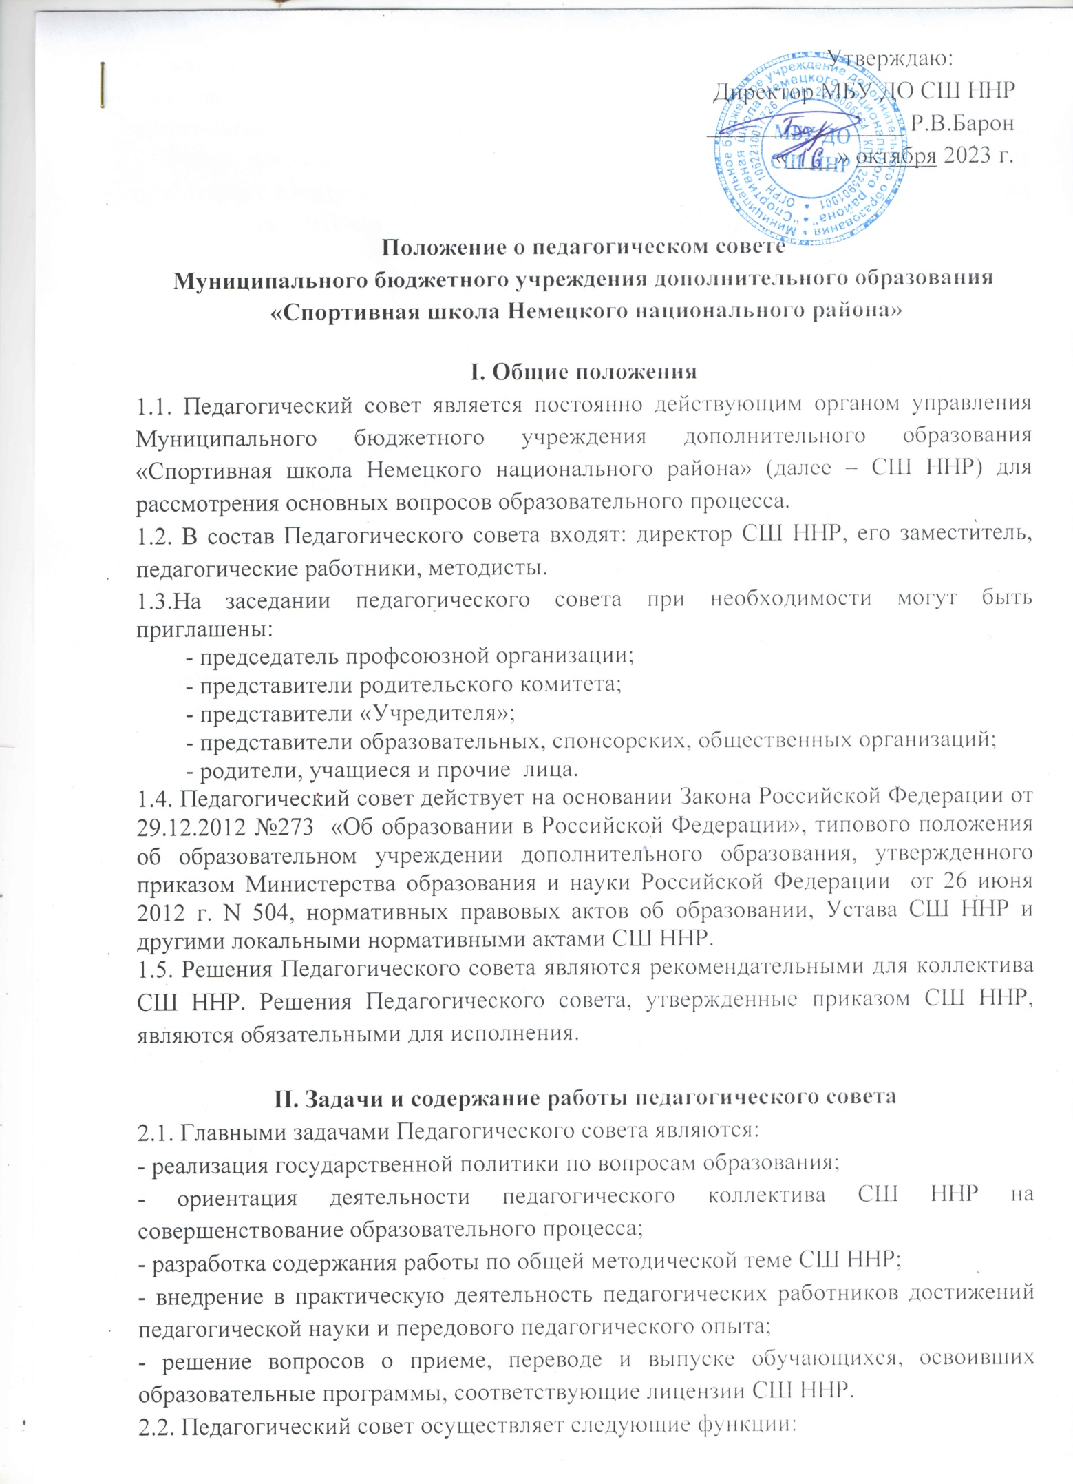

- обсуждает и утверждает планы работы СШ ННР;

- заслушивает информацию и отчеты педагогических работников СШ ННР, доклады представителей организаций и учреждений, взаимодействующих с СШ ННР по вопросам образования и воспитания подрастающего поколения, в том числе сообщения о проверке соблюдения санитарно-гигиенического режима СШ ННР, об охране труда, здоровья и жизни обучающихся и другие вопросы образовательной деятельности СШ ННР;

- принимает решение о переводе обучающихся или об оставлении их на повторное обучение, о награждении обучающихся за успехи в обучении грамотами, похвальными листами или медалями.

**III. Права и ответственность педагогического совета**

3.1. Педагогический совет имеет право:

- создавать временные творческие объединения с приглашением специалистов различного профиля, консультантов для выработки рекомендаций с последующим рассмотрением их на Педагогическом совете;

- принимать окончательное решение по спорным вопросам, входящим в его компетенцию;

принимать, утверждать положения (локальные акты) с компетенцией, относящейся к объединениям по профессии;

- в необходимых случаях на заседания Педагогического совета СШ ННР могут приглашаться представители общественных организаций, учреждений, взаимодействующих с СШ ННР по вопросам обучения, родители обучающихся, представители учреждений, участвующих в финансировании СШ ННР, и др. Необходимость их приглашения определяется председателем Педагогического совета. Лица, приглашенные на заседание Педагогического совета, пользуются правом совещательного голоса.

3.2. Педагогический совет ответственен за:

- выполнение плана работы;

- соответствие принятых решений законодательству Российской Федерации об образовании, о защите прав детства;

- утверждение образовательных программ, не имеющих экспертного заключения;

- принятие конкретных решений по каждому рассматриваемому вопросу, с указанием ответственных лиц и сроков исполнения.

**IV. Организация деятельности педагогического совета**

4.1. Педагогический совет избирает из своего состава секретаря. Секретарь педсовета работает на общественных началах.

4.2. Педагогический совет работает по плану, являющемуся составной частью плана работы СШ ННР.

4.3. Заседания Педагогического совета созываются один раз в полугодие, в соответствии с планом работы образовательной организации.

4.4. Решения Педагогического совета принимаются большинством голосов при наличии на заседании не менее двух третей его членов. При равном количестве голосов решающим является голос председателя Педагогического совета.

4.5. Выполнение решений Педагогического совета осуществляет руководитель СШ ННР и ответственные лица, указанные в решении. Результаты этой работы сообщаются членам Педагогического совета на последующих его заседаниях.

4.6. Руководитель СШ ННР в случае несогласия с решением Педагогического совета приостанавливает выполнение решения, извещает об этом учредителя СШ ННР, который в трехдневный срок при участии заинтересованных сторон обязан рассмотреть данное заявление, ознакомиться с мотивированным мнением большинства членов Педагогического совета и вынести окончательное решение по спорному вопросу.

**V. Документация педагогического совета**

5.1. Заседания Педагогического совета оформляются протокольно. В книге протоколов фиксируется ход обсуждения вопросов, выносимых на Педагогический совет, предложения и замечания членов педсовета. Протоколы подписываются председателем и секретарем совета.

5.2. Решения о переводе обучающихся, оформляются списочным составом в книге приказов о зачислении обучающихся.

5.3. Нумерация протоколов ведется от начала учебного года.

5.4. Книга протоколов Педагогического совета СШ ННР входит в его номенклатуру дел, хранится в организации постоянно и передается по акту.

5.5. Книга протоколов Педагогического совета пронумеровывается постранично, прошнуровывается, скрепляется подписью руководителя и печатью СШ ННР.